TUẦN 8: CHỦ ĐỀ 2: NĂNG LƯỢNG
Bài 8: SỬ DỤNG NĂNG LƯỢNG ĐIỆN (T1)
I. YÊU CẦU CẦN ĐẠT:
1. Năng lực đặc thù:
– Nêu được một số quy tắc cơ bản về an toàn điện và tuân thủ các quy tắc an toàn điện trong tình huống thường gặp.
– Nêu và thực hiện được việc làm thiết thực để tiết kiệm năng lượng điện ở trường và ở nhà.
2. Năng lực chung.
- Năng lực tự chủ, tự học: Tích cực, chủ động tìm thông tin thực hiện nhiệm vụ theo yêu cầu bài học.
- Năng lực giải quyết vấn đề và sáng tạo: Thực hiện nhiệm vụ của nhóm; tìm hiểu cách sử dụng các nguồn năng lượng điện.
- Năng lực giao tiếp và hợp tác: Tham gia nhiệm vụ nhóm và chia sẻ trong nhóm, trình bày kết quả nhóm.
3. Phẩm chất.
- Phẩm chất nhân ái: Xây dựng tốt mối quan hệ thân thiện với bạn trong học tập và trải nghiệm.
- Phẩm chất chăm chỉ: Có tinh thần chăm chỉ rèn luyện để năm vững nội dung yêu cầu cần đạt của bài học.
- Phẩm chất trách nhiệm: Có ý thức trách nhiệm với lớp, tôn trọng tập thể.
II. ĐỒ DÙNG DẠY HỌC

GV:

+ Video “Ổ điện tức giận” (link video ở Phụ lục).

+ Bảng nhóm khi sử dụng kĩ thuật Khăn trải bàn.

– HS:

+ Giấy A3, bút dạ để làm bảng cảnh báo an toàn điện.

+ Hoàn thành phiếu giao việc theo yêu cầu của GV.

III. HOẠT ĐỘNG DẠY HỌC

Hoạt động của giáo viên | Hoạt động của học sinh
1. Khởi động:
- Mục tiêu:
+ Tạo không khí vui vẻ, khấn khởi trước giờ học.
+ Thông qua khởi động, giáo viên dẫn dắt bài mới hấp dẫn để thu hút học sinh tập trung.
- Cách tiến hành:
- GV cho HS xem video “Ổ điện tức giận”.  Lưu ý: Trước khi xem, GV nêu yêu cầu: Các em hãy quan sát hành động của bạn Bo và cho biết vì sao ổ điện lại “tức giận” làm bạn Bo bị điện giật nhé.  – GV đặt vấn đề: Cần sử dụng điện như thế nào để an toàn và tiết kiệm?  – GV dẫn dắt vào bài mới |  | - HS xem video, quan sát hành động của bạn Bo và trả lời: Bạn Bo rút sạc ipad khi tay còn đang ướt nên bạn Bo đã bị điện giật.  – HS nghe, ghi tên bài
2. Hoạt động khám phá
- Mục tiêu:
+ HS nêu được những việc sử dụng điện trong cuộc sống hằng ngày;
+ Mô tả được sự truyền điện từ nơi sản xuất đến nơi tiêu thụ
+ Chỉ ra được những việc nên làm và không nên làm; trường hợp nào sử dụng điện an toàn, không an toàn
- Cách tiến hành:
1. AN TOÀN KHI SỬ DỤNG ĐIỆN  HĐ1:  – GV tổ chức cho HS hoạt động theo nhóm 4  + Sử dụng kĩ thuật Khăn trải bàn, yêu cầu các nhóm dựa vào những hiểu biết trong thực tế nêu những việc sử dụng điện trong cuộc sống hằng ngày.  + Bao quát, có thể hướng dẫn các nhóm cách tổng hợp kết quả và ghi nội dung kết luận chung của nhóm.  – GV tổ chức cho HS trình bày kết quả trước lớp.  – GV nhận xét, tuyên dương các nhóm và kết luận: Điện được dùng để thắp sáng, sấy khô, đun nấu thức ăn, chạy các máy móc như: xe đạp điện, quạt máy, máy điều hoà, máy sưởi,... – GV dẫn dắt sang hoạt động tiếp theo: Điện được sử dụng rất nhiều trong cuộc sống hằng ngày. Vậy điện được lấy từ đâu?  – GV tổ chức cho HS thảo luận theo nhóm bàn: Yêu cầu HS quan sát các hình ảnh minh hoạ kết hợp đọc chú thích ở mỗi hình ảnh (hình 1 SGK), cho biết điện được truyền từ nhà máy điện đến ổ điện của mỗi gia đình, cơ quan, trường học, như thế nào.  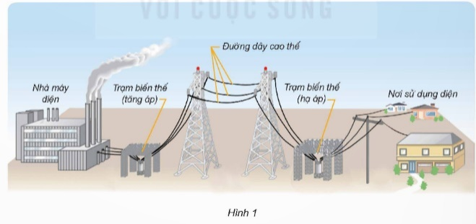  – GV tổ chức cho HS trình bày trước lớp  – GV khen ngợi HS và kết luận: Điện được truyền từ nhà máy điện qua trạm biến thế để tăng áp (nhằm giảm hao phí điện năng trên đường truyền) rồi đưa lên đường dây tải điện (đường dây cao thế). Trước khi đến nơi tiêu dùng điện thì cần có trạm biến thế để hạ áp (nhằm đảm bảo an toàn khi sử dụng điện), điện từ trạm hạ áp sẽ được đưa đến nơi tiêu thụ |  | – Các nhóm làm việc: Cá nhân HS ghi việc sử dụng điện trong cuộc sống hằng ngày vào mỗi góc khăn trải bàn, phần giữa khăn trải bàn ghi nội dung kết luận chung của nhóm.  – Đại diện nhóm trình bày, các nhóm khác lắng nghe, nhận xét và bổ sung.  – HS lắng nghe và ghi nhớ.  – HS thảo luận theo nhóm bàn: quan sát kết hợp đọc chú thích ở mỗi hình ảnh minh hoạ để mô tả sự truyền điện từ nơi sản xuất đến nơi tiêu thụ.  – Đại diện HS chỉ trên sơ đồ truyền tải điện năng kết hợp mô tả sự truyền điện từ nơi sản xuất đến nơi tiêu thụ.  – HS lắng nghe và ghi nhớ
Hoạt động 2+3  - GV tổ chức làm việc nhóm:  + Yêu cầu HS: Quan sát các hình 2, 3, 4 và thực hiện theo nhiệm vụ trong SGK.  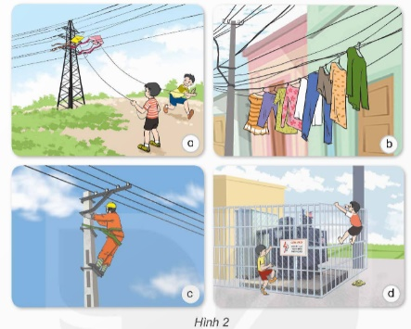  + Hướng dẫn HS quan sát, việc làm có trong mỗi hình từ đó xác định việc nên làm và không nên làm để đảm bảo an toàn khi sử dụng điện.  + Xếp các hình minh hoạ vào hai nhóm: việc nên làm/an toàn và việc không nên làm/không an toàn.  – Tổ chức cho các nhóm chia sẻ kết quả trước lớp, các nhóm khác nhận xét, bổ sung ý kiến |  | - Nhóm trưởng tổ chức cho các bạn:  + Cá nhân HS quan sát hình, chỉ ra việc nên làm/an toàn và việc không nên làm/không an toàn. Chia sẻ kết quả trong nhóm.  + Nhóm thống nhất và đưa ra ý kiến giải thích cho câu hỏi “Vì sao?”  - Đại diện nhóm chia sẻ, các nhóm khác bổ sung ý kiến:  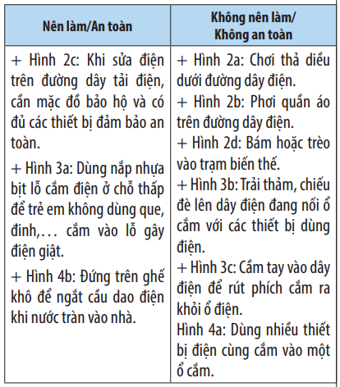
HĐ 4:  – GV yêu cầu HS kể thêm một số trường hợp sử dụng điện an toàn và không an toàn.  – GV xác nhận ý kiến đúng và kết luận. |  | - Cá nhân HS chia sẻ thêm một số trường hợp sử dụng điện an toàn như: thấy dây điện bị đứt thì không lại gần mà cần báo ngay cho người lớn; không an toàn: leo trèo lên cột điện, đứng chân trần trên sàn nhà tắm ướt để sấy tóc,...
3. Luyện tập, vận dụng
- Mục tiêu:
+ Nêu được các quy tắc an toàn khi sử dụng điện.
+ Củng cố những kiến thức đã học trong tiết học để học sinh khắc sâu nội dung.
+ Vận dụng kiến thức đã học vào thực tiễn.
+ Tạo không khí vui vẻ, hào hứng, lưu luyến sau khi học sinh bài học.
- Cách tiến hành:
- Từ hoạt động khám phá những việc nên làm và không nên làm để đảm bảo an toàn khi sử dụng điện, GV tổ chức cho HS xây dựng quy tắc an toàn khi sử dụng điện.  – GV xác nhận ý kiến đúng và ghi bảng.  – GV yêu cầu HS đọc mục “Em có biết?” và cho biết để cảnh báo mọi người về an toàn điện ở nơi công cộng, người ta đã sử dụng các biển báo nào?  – Dặn dò: GV giao nhiệm vụ cho HS:  + Ghi nhớ và tuân thủ những quy tắc an toàn điện.  + Về nhà, làm một bảng cảnh báo an toàn khi sử dụng điện (có thể viết hoặc vẽ) để tiết sau chia sẻ với cô giáo và các bạn | – HS làm việc cá nhân: Mỗi HS dựa vào bảng kết quả hoạt động nhóm đã được chỉnh sửa, bổ sung để nêu các quy tắc an toàn điện như:  + Không nên đến gần đường dây cao thế, trạm biến thế.  + Ngắt nguồn điện của các thiết bị điện trong nhà khi có mưa giông, sấm sét.  + Cần sử dụng các dụng cụ bảo hộ chuyên dụng và ngắt các thiết bị điện ra khỏi nguồn điện khi sửa chữa điện.  + Lựa chọn vị trí lắp đặt công tắc, ổ cắm điện phù hợp.  + Không tiếp xúc trực tiếp với ổ điện, dây điện bị hở,…  – HS lắng nghe và ghi vở.  – HS đọc mục “Em có biết?” và nêu tên các biển cảnh báo mọi người về an toàn điện ở nơi công cộng  – HS lắng nghe.
IV. ĐIỀU CHỈNH SAU BÀI DẠY:
..............................................................................................................................
..............................................................................................................................

TUẦN 8: CHỦ ĐỀ 2: NĂNG LƯỢNG
Bài 8: SỬ DỤNG NĂNG LƯỢNG ĐIỆN (T2)
I. YÊU CẦU CẦN ĐẠT:
1. Năng lực đặc thù:
– Đề xuất và trình bày được những việc cần làm để sử dụng an toàn, tiết kiệm năng lượng điện một cách đơn giản, dễ nhớ (như dùng hình ảnh, sơ đồ,...) để vận động gia đình và cộng đồng cùng thực hiện
- Rèn luyện kĩ năng làm thí nghiệm, hoạt động trải nghiệm, qua đó góp phần phát triển năng lực khoa học.
2. Năng lực chung.
- Năng lực tự chủ, tự học: Tích cực, chủ động tìm thông tin thực hiện nhiệm vụ theo yêu cầu bài học.
- Năng lực giải quyết vấn đề và sáng tạo: Thực hiện nhiệm vụ của nhóm; tìm hiểu cách sử dụng các nguồn năng lượng điện.
- Năng lực giao tiếp và hợp tác: Tham gia nhiệm vụ nhóm và chia sẻ trong nhóm, trình bày kết quả nhóm.
3. Phẩm chất.
- Phẩm chất nhân ái: Xây dựng tốt mối quan hệ thân thiện với bạn trong học tập và trải nghiệm.
- Phẩm chất chăm chỉ: Có tinh thần chăm chỉ rèn luyện để năm vững nội dung yêu cầu cần đạt của bài học.
- Phẩm chất trách nhiệm: Có ý thức trách nhiệm với lớp, tôn trọng tập thể.
II. ĐỒ DÙNG DẠY HỌC

SGK, tranh ảnh sưu tầm và thiết bị, học liệu và đồ dùng phục vụ cho tiết dạy.

III. HOẠT ĐỘNG DẠY HỌC

Hoạt động của giáo viên | Hoạt động của học sinh
1. Khởi động:
- Mục tiêu:
+ Tạo không khí vui vẻ, khấn khởi trước giờ học.
+ Thông qua khởi động, giáo viên dẫn dắt bài mới hấp dẫn để thu hút học sinh tập trung.
- Cách tiến hành:
- GV cho tổ chức trò chơi “Phép thuật cô tiên” để kiểm tra kiến thức cũ  – GV kết nối với tiết học: Năng lượng điện mà chúng ta sử dụng hằng ngày không phải tự nhiên mà có. Vậy chúng ta cần sử dụng điện như thế nào cho hợp lí và tiết kiệm? |  | - HS tham gia trò chơi  – HS nghe, ghi tên bài
2. Hoạt động khám phá
- Mục tiêu:
+ HS đề xuất được những việc cần làm và không nên làm để tiết kiệm năng lượng điện
+ Nêu được các trường hợp sử dụng điện lãng phí ở gia đình và trường của em, từ đó đề xuất được cách tiết kiệm năng lượng điện cho gia đình và nhà trường.
- Cách tiến hành:
2. TIẾT KIỆM NĂNG LƯỢNG ĐIỆN  – GV yêu cầu cá nhân HS đọc khung thông tin và trả lời câu hỏi:  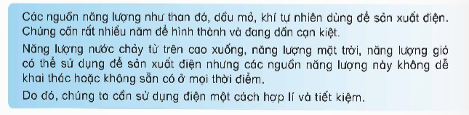  + Vì sao chúng ta cần sử dụng điện một cách hợp lí và tiết kiệm?  + Nếu chúng ta sử dụng điện một cách hợp lí và tiết kiệm thì sẽ mang lại lợi ích gì?  – GV dẫn dắt vào tiết học.  HĐ 1:  – GV tổ chức cho HS làm việc theo nhóm:  + Yêu cầu HS quan sát hình 6 và thực hiện nhiệm vụ trong SGK.  + Hướng dẫn HS quan sát trạng thái hoạt động của các thiết bị điện trong mỗi hình để từ đó nêu được những việc cần làm để tiết kiệm năng lượng điện.  – Tổ chức cho các nhóm chia sẻ kết quả trước lớp.  – GV hướng dẫn thảo luận, giao lưu giữa các nhóm  – GV xác nhận ý kiến đúng  HĐ 2:  – GV yêu cầu HS dựa vào phiếu giao việc đã chuẩn bị trước theo gợi ý:  + Nêu những trường hợp sử dụng lãng phí năng lượng điện ở gia đình và ở trường.  + Đề xuất cách khắc phục một cách hợp lí để tiết kiệm năng lượng điện cho gia đình và nhà trường.  - GV nhận xét, chốt đáp án |  | – Cá nhân HS đọc thông tin và trả lời câu hỏi.  – Một số HS trả lời câu hỏi trước lớp.  – Nhóm trưởng tổ chức cho các bạn:  + Cá nhân HS quan sát hình, đọc chú thích ở mỗi hình, nêu những việc cần làm để tiết kiệm năng lượng điện.  + Nhóm thống nhất ý kiến.  – Đại diện nhóm trình bày kết quả thảo luận, giao lưu giữa các nhóm:  + Cài đặt nhiệt độ hợp lí cho máy điều hoà.  + Sử dụng bóng đèn tiết kiệm điện.  + Hạn chế số lần và thời gian mở tủ lạnh.  + Tắt thiết bị điện khi không sử dụng  – HS dựa vào phiếu giao việc đã chuẩn bị trước để chia sẻ với GV và các bạn về các trường hợp sử dụng lãng phí năng lượng điện ở gia đình và ở trường  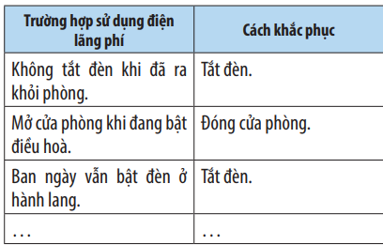  – HS khác nhận xét, bổ sung (nếu có)
3. Luyện tập, vận dụng
- Mục tiêu:
+ Củng cố những kiến thức đã học trong tiết học để học sinh khắc sâu nội dung.
+ Vận dụng kiến thức đã học vào thực tiễn.
+ Tạo không khí vui vẻ, hào hứng, lưu luyến sau khi học sinh bài học.
- Cách tiến hành:
Câu 1, 2  – GV tổ chức cho HS thảo luận theo các câu hỏi trong SGK.  1. Vì sao nên bật bình nước nóng lạnh trước khi tắm khoảng 15 phút và tắt trước khi tắm?  2. Vì sao không nên là (ủi) quần áo trong phòng có bật máy điều hoà nhiệt độ?  – GV kết luận: Trong cuộc sống hằng ngày, con người sử dụng năng lượng điệnvào rất nhiều hoạt động. Trong quá trình sử dụng năng lượng điện, chúng ta cần có ý thức tiết kiệm điện mọi lúc, mọi nơi.  3. Xây dựng bảng …  – GV giao nhiệm vụ học tập: HS dựa vào kiến thức đã học, những trải nghiệm về việc sử dụng điện, xây dựng bảng “Quy tắc sử dụng điện an toàn, tiết kiệm”.  – Tổ chức cho HS chia sẻ trước lớp dưới hình thức sắm vai “Em làm tuyên truyền viên nhí”.  – GV khen ngợi HS | – HS liên hệ với việc sử dụng các thiết bị điện ở gia đình kết hợp với các kiến thức đã học để trả lời các câu hỏi:  + Nên bật bình nước nóng lạnh trước khi tắm khoảng 15 phút để có đủ nước nóng cần dùng và tắt trước khi tắm để đảm bảo an toàn và tiết kiệm điện.  + Là quần áo trong phòng bật có bật điều hoà sẽ làm lãng phí điện năng do bàn là toả nhiều nhiệt lượng làm nóng phòng, mặt khác sử dụng cùng lúc nhiều thiết bị điện có mức tiêu thụ điện nhiều sẽ làm đường truyền điện không ổn định.  – HS có thể sáng tạo theo cách riêng của mình: viết, vẽ,...  – Một số HS sắm vai tuyên truyền về cách sử dụng điện an toàn, tiết kiệm  - HS lắng nghe
IV. ĐIỀU CHỈNH SAU BÀI DẠY:
..............................................................................................................................
..............................................................................................................................

